ΈΡΕΥΝΑ ΜΑΡΚΕΤΙΝΓΚ

Ενότητα 9: SPSS Tutorial 4
Θεοφανίδης Φαίδων
Σχολή Κοινωνικών Επιστημών
Τμήμα Διοίκησης Επιχειρήσεων

1.Σκοποί ενότητας…………………………………………………………………………....3
2.Ανάλυση Διακύμανσης…………………………………………………………………….4
3. Ασκήσεις…………………………………………………………………………………….7

Σκοποί ενότητας
- Ανάλυση Διακύμανσης
- Ασκήσεις

ΕΡΓΑΣΤΗΡΙΟ SPSS
(Handout 4)

Αναλυση Διακυμανσης

Α. Ανάλυση Διακύμανσηs Μονής Κατεύθυνσηs (One-Way ANOVA)

Τα δεδομένα του Πίνακα 1 έχουν εισαχθεί από ένα ερωτηματολόγιο το οποίο σκοπό έχει να εξετάσει το κατά πόσο άρεσε στους καταναλωτές το νέο διαφημιστικό σποτ του προϊόντος Χ. Στην πρώτη στήλη (ad _like) παρουσιάζεται η βαθμολογία που έδωσαν οι ερωτώμενοι (από το 1 έως το 100, όπου 1= δεν μου άρεσε καθόλου και 100= μου άρεσε υπερβολικά) για το διαφημιστικό σποτ. Στη δεύτερη στήλη αναγράφεται η ηλικιακή ομάδα στην οποία ανήκει ο κάθε συμμετέχων, όπου:
1 = 15-30 ετών
2= 31-50 ετών
3= 51-70 ετών

Πίνακας 1
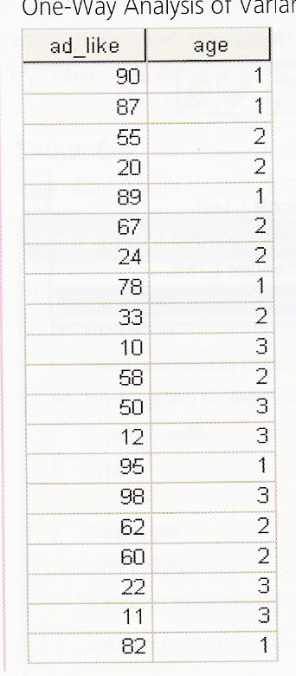

Η εταιρεία που διεξάγει την έρευνα θέλει να ελέγξει εάν οι διαφορετικές βαθμολογίες που δόθηκαν για το διαφημιστικό σποτ οφείλονται στην τύχη ή στις διαφορετικές ηλικίες των ερωτώμενων. Για να ελεγχθεί αν οι διαφορές στη βαθμολογία του διαφημιστικoύ σποτ μεταξύ των τριών ηλικιακών ομάδων είναι στατιστικά σημαντικές θα χρησιμοποιηθεί η ανάλυση διακύμανσης. Οι ερευνητικές υποθέσεις είναι:

1. Η₀: Μέσος ηλικιακής ομάδας 15-30 = Μέσος ηλικιακής ομάδας 31-50 = Μέσος
ηλικιακής ομάδας 51-70.
2. Η₁: Οι μέσοι των τριών ηλικιακών ομάδων διαφέρουν.

ΒΗΜΑ Α1: Analyze → Compare means → One-Way ΑΝΟVΑ. Η “ad_like” μεταφέρεται στη dependent list και η “age” στη λίστα factor. Options→ κλικ στα descriptive και Homogeneity of variance test. Post Hoc→κλικ στο Tukey test. Προσπαθήστε να κατανοήσετε το output.

Β. Ανάλυση Διακύμανσηs Διπλής Κατεύθυνσηs (Two-Way ANOVA)

Στο προηγούμενο παράδειγμα, εκτός από την ηλικία των ερωτώμενων, εισάγεται και μια επιπλέον ανεξάρτητη μεταβλητή, το μορφωτικό επίπεδο, όπου:
1 = Λύκειο/ Γυμνάσιο
2= ΑΕΙ, ΤΕΙ
3 = Μεταπτυχιακές Σπουδές

Στο Πίνακα 2 παρουσιάζεται η Data View μετά την εισαγωγή και της νέας μεταβλητής (educat).

Πίνακας 2
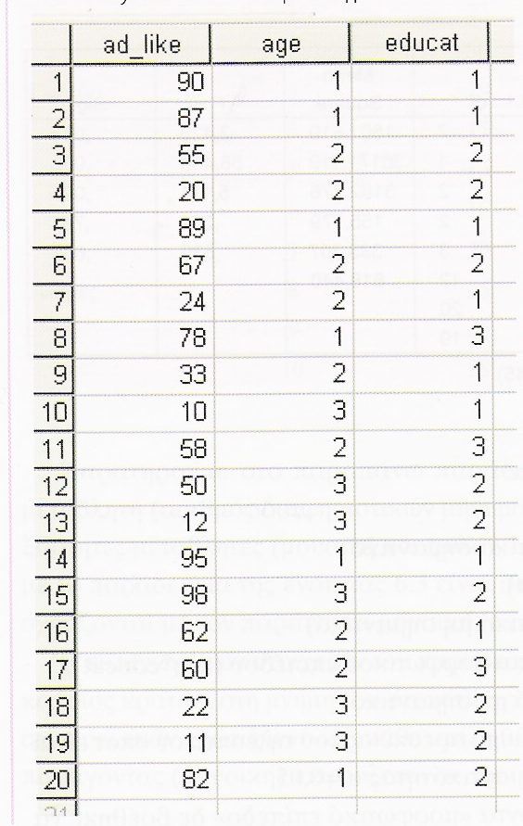

Στο νέο παράδειγμα, εφόσον υπάρχουν δύο ανεξάρτητες κατηγοριοποιημένες μεταβλητές και μία εξαρτημένη scale μεταβλητή, θα χρησιμοποιηθεί η τεχνική της ανάλυσης διακύμανσης διπλής κατεύθυνσης.

ΒΗΜΑ Β1: Analyze→General Linear Model→Univariate. Mεταφέρονται οι μεταβλητές “age” και “educat” στη λίστα fixed factors και η μεταβλητή “ad _like” στη λίστα Dependent νariable→OK. Προσπαθήστε να κατανοήσετε το output.

Γ. Ανάλυση Διακύμανσηs Διπλήs Κατεύθυνσης με Επαναλαμβανόμενεs Μετρήσειs (Repeated Measures)

Σε ένα πείραμα μιας διαφημιστικής εταιρείας οι συμμετέχοντες στην έρευνα είδαν συνολικά 100 διαφημιστικά μηνύματα στην τηλεόραση κάτω από τρεις διαφορετικές συνθήκες: (α) στο δωμάτιο προβολής υπήρχε δυνατή μουσική (όνομα μεταβλητής “high”), (β) στο δωμάτιο υπήρχε χαμηλή μουσική (όνομα μεταβλητής “low”)και (γ) στο δωμάτιο δεν υπήρχε καθόλου μουσική (όνομα μεταβλητής “nomusic”). Μετά την προβολή των 100 διαφημιστικών μηνυμάτων, ρωτήθηκαν πόσα από αυτά ήταν σε θέση να ανακαλέσουν στη μνήμη τους. Στο πίνακα 3 παρουσιάζονται τα αποτελέσματα της έρευνας.

Πίνακας 3
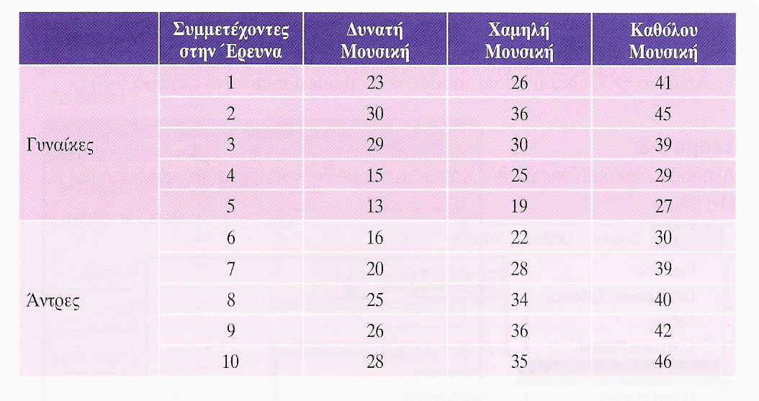

Παρατηρούμε στο παραπάνω παράδειγμα ότι υπάρχει μία εξαρτημένη μεταβλητή (αριθμός διαφημιστικών μηνυμάτων που ανακλήθηκαν) και δύο ανεξάρτητες μεταβλητές (μουσική και φύλο). Η διαφορά του παραδείγματος αυτού με το παράδειγμα της ενότητας Β είναι οι επαναλαμβανόμενες μετρήσεις που σχετίζονται με τον παράγοντα μουσική, ο οποίος έχει τρία επίπεδα.

ΒΗΜΑ Γ1: Εισάγετε τα δεδομένα στο SPSS. Hint: Η εισαγωγή των στοιχείων του παραδείγματος δεν είναι τόσο περίπλοκη, εάν κάποιος κρατάει στη μνήμη του ότι κάθε γραμμή στο SPSS αντιπροσωπεύει έναν ερωτώμενο και κάθε στήλη μία μεταβλητή. Ο επαναλαμβανόμενος παράγοντας (μουσική) κωδικοποιείται σε τρεις στήλες.

ΒΗΜΑ Γ2: Analyze→General Linear Model→Repeated Measures
Στο πρώτο παράθυρο διαλόγου που εμφανίζεται θα πρέπει να οριστούν τα επίπεδα του παράγοντα που επαναλαμβάνεται (η μουσική στη συγκεκριμένη περίπτωση=within subject factor name). Στο πεδίο number οf levels συμπληρώνεται ο αριθμός 3 για τα τρία επίπεδα του επαναλαμβανόμενου παράγοντα (της μουσικής).
Αφού επιλεγεί το 'Άdd", επιλέγεται το "define" για να οριστούν τα επίπεδα του επαναλαμβανόμενου παράγοντα. Στο νέο παράθυρο διαλόγου ορίζεται η μεταβλητή “high” ως πρώτο επίπεδο του παράγοντα, η μεταβλητή “low” ως το δεύτερο επίπεδο και η μεταβλητή “nomusic” ως το τρίτο επίπεδο. Στη λίστα Between-Subjects Factor(s) μεταφέρεται η μεταβλητή sex (εφόσον δεν είναι επαναλαμβανόμενη). Kλικ στο Options και επιλέξτε descriptive statistics→Continue→OK. Προσπαθήστε να κατανοήσετε το output!

ΑΣΚΗΣΕΙΣ

ΆΣΚΗΣΗ 1
'Ένα ταξιδιωτικό γραφείο, προκειμένου να βελτιώσει τη στρατηγική ΜΚΤ που εφαρμόζει, διεξάγει έρευνα αγοράς. Για να διερευνήσει τις προτιμήσεις και τις συνήθειες των πελατών του το ταξιδιωτικό γραφείο χρησιμοποίησε ένα ερωτηματολόγιο. Παρακάτω παρουσιάζεται το ερωτηματολόγιο που διανεμήθηκε για το σκοπό της έρευνας (οι αριθμοί στις παρενθέσεις εκφράζουν τις τιμές των επιπέδων των μεταβλητών).

Ερωτηματολόγιο

Παρακαλούμε συμπληρώστε το ερωτηματολόγιο που επισυνάπτεται. Οι απαντήσεις σας θα βοηθήσουν ιδιαίτερα το γραφείο μας στην προσπάθειά του να σας προσφέρει πιο ποιοτικές και ευχάριστες διακοπές. Σας ευχαριστούμε πολύ για την πολύτιμη βοήθειά σας.

1. Πόσες μέρες το χρόνο (κατά μέσο όρο) πηγαίνετε διακοπές;
ημέρες.

2. Τι σημαίνουν για σας οι διακοπές (δώστε μόνο μια απάντηση). Ξεκούραση (1)
Διασκέδαση (2)
Περιπέτεια/Εξερεύνηση (3)
Γνωριμίες (4)
Άλλο (5)

3. Πόσες φορές συνολικά έχετε χρησιμοποιήσει τις υπηρεσίες του γραφείου μας;
1-2 (1)
3-4 (2)
5 ή περισσότερες (3)

4. Από το 1-10 (όπου 1=καθόλου ικανοποιημένος/η,..., 10=εξαιρετικά ικανοποιημένος/η), πόσο ικανοποιημένος/η μείνατε από τις υπηρεσίες του γραφείου μας;
………

5. Σε ποια ηλικιακή ομάδα ανήκετε;
18-25 (1)
26-40 (2)
41-60 (3)
60+ (4)

Οι απαντήσεις που συλλέχθηκαν από 15 ερωτώμενους παρουσιάζονται στον παρακάτω πίνακα.

Α/Α | Πόσες ημέρες | Τι σημαίνουν | Φορές που έχετε | Βαθμός | Ηλικία
 | πηγαίνετε | για σας | χρησιμοποιήσει | ικανοποίησης
 | διακοπές | οι διακοπές | υπηρεσίες του
 |  |  | γραφείου
1 | 20 | 1 | 2 | 10 | 4
2 | 10 | 1 | 2 | 9 | 4
3 | 30 | 2 | 3 | 5 | 1
4 | 15 | 4 | 2 | 7 | 2
5 | 5 | 1 | 2 | 9 | 4
6 | 12 | 1 | 1 | 8 | 3
7 | 25 | 3 | 2 | 2 | 1
8 | 35 | 4 | 3 | 5 | 2
9 | 18 | 3 | 3 | 5 | 2
10 | 10 | 1 | 1 | 9 | 3
11 | 14 | 1 | 2 | 10 | 4
12 | 15 | 5 | 3 | 4 | 1
13 | 20 | 3 | 2 | 6 | 3
14 | 11 | 5 | 3 | 9 | 4
15 | 18 | 2 | 3 | 5 | 1

Ζητούμενα

Ένας νεαρός ερευνητής που ανέλαβε την ανάλυση των παραπάνω στοιχείων με τη χρήση του SPSS κατέληξε στα εξής συμπεράσματα:
1. Η ηλικία παίζει σημαντικό ρόλο στον καθορισμό του συνολικού αριθμού των ημερών που πηγαίνουν διακοπές οι πελάτες του γραφείου.
2. Ο αριθμός των ημερών που πηγαίνουν οι πελάτες διακοπές επηρεάζεται σημαντικά από το «τι σημαίνουν» γι' αυτούς οι διακοπές.
3. Ο βαθμός ικανοποίησης των πελατών του γραφείου ταξιδιών διαφέρει σημαντικά μεταξύ των τεσσάρων ηλικιακών ομάδων.
4. Το «τι σημαίνουν» για τους πελάτες οι διακοπές επηρεάζει σημαντικά το βαθμό ικανοποίησής τους από το ταξιδιωτικό γραφείο.
5. Ο βαθμός ικανοποίησης για τις ηλικιακές ομάδες 18-15, 26-40 και 41-60 (συνολικά) διαφέρει σημαντικά σε σχέση με την ηλικιακή ομάδα 61+.

Στα συμπεράσματα του ερευνητή ανακαλύφθηκαν ορισμένα λάθη. Καλείστε, με τη βοήθεια των κατάλληλων στατιστικών αναλύσεων, να επισημάνετε ποια από τα παραπάνω συμπεράσματα είναι σωστά και ποια είναι λανθασμένα. Τεκμηριώστε τις απαντήσεις σας.

ΆΣΚΗΣΗ 2

Ο παρακάτω πίνακας παρουσιάζει τα ποσά (σε χιλιάδες €) από τις πωλήσεις
τριών προϊόντων μιας επιχείρησης σε 20 πόλεις της Ελλάδος.

Πόλη | Προϊόν Α | Προϊόν Β | Προϊόν Γ
1 | 10 | 13 | 14
2 | 6 | 15 | 15
3 | 8 | 16 | 19
4 | 11 | 12 | 22
5 | 5 | 5 | 8
6 | 8 | 9 | 12
7 | 9 | 18 | 22
8 | 7 | 14 | 25
9 | 5 | 10 | 15
10 | 8 | 11 | 17
11 | 6 | 12 | 18
12 | 6 | 9 | 10
13 | 9 | 16 | 12
14 | 10 | 17 | 18
15 | 9 | 8 | 14
16 | 13 | 17 | 13
17 | 8 | 19 | 15
18 | 7 | 18 | 16
19 | 4 | 9 | 12
20 | 5 | 9 | 10

Ζητούμενα

Ο διευθυντής της επιχείρησης επιθυμεί να ερευνήσει αν υπάρχουν διαφορές στις πωλήσεις μεταξύ των τριών προϊόντων στις 20 πόλεις.
1. Ποιες είναι οι ερευνητικές υποθέσεις για την έρευνα αυτή;
2. Υπολογίστε τις μέσες πωλήσεις για τα τρία προϊόντα.
3. Ελέγξτε αν οι διαφορές στις μέσες πωλήσεις μεταξύ των τριών προϊόντων είναι στατιστικά σημαντικές.
4. Με τη βοήθεια του Post Hoc test εξετάστε μεταξύ ποιών προϊόντων οι πωλήσεις διαφέρουν σημαντικά.

TAKE HOME KNOWLEDGE

One-way ΑΝOVΑ: Εξετάζει διαφορές μεταξύ τριών ή και περισσότερων ομάδων μιας κατηγοριοποιημένης ανεξάρτητης μεταβλητής σε μία scale εξαρτημένη μεταβλητή. Εάν οι ομάδες είναι διαφορετικές, τότε συμπεραίνεται ότι η ανεξάρτητη μεταβλητή έχει επίδραση στην εξαρτημένη (π.χ. διαφορετικές ηλικιακές ομάδες έχουν διαφορετική στάση απέναντι σε μια συγκεκριμένη διαφήμιση).
Η συνολική διακύμανση στην εξαρτημένη μεταβλητή (π.χ., ποσό που ξοδεύουν το μήνα για ρούχα) αποτελείται από δύο μέρη: το μέρος που οφείλεται στην ανεξάρτητη μεταβλητή (ηλικία) και το μέρος που οφείλεται σε άλλους τυχαίους παράγοντες (το οποίο ονομάζεται επίσης και στατιστικό λάθος ή κατάλοιπο). Αν η διακύμανση μεταξύ των ηλικιακών ομάδων (between groups) είναι αρκετά μεγαλύτερη από τη διακύμανση μέσα στις ηλικιακές ομάδες (within groups), τότε η τιμή του δείκτη F θα είναι μεγαλύτερη. Υψηλή τιμή του δείκτη F σημαίνει ότι οι διαφορές μεταξύ των μέσων έχουν μικρή πιθανότητα να οφείλονται σε τυχαίους παράγοντες.
Η One-way ΑΝΟVΑ είναι επίσης γνωστή και ως Univariate ΑΝΟVΑ, ή απλή ανάλυση διακύμανσης (Simple ΑΝΟVΑ) ή ανάλυση διακύμανσης ενός παράγοντα (one-factor ΑΝΟVΑ).
Η One-way ΑΝΟVΑ θα μπορούσε να χρησιμοποιηθεί στην έρευνα αγοράς για να εντοπιστούν διαφορές στις μέσες πωλήσεις των τελευταίων δέκα ετών μεταξύ των επιχειρήσεων Α, Β και Γ ή για να διαπιστωθεί αν το έτος φοίτησης επιδρά σημαντικά στην ποσότητα αλκοόλ που καταναλώνουν οι φοιτητές, κ.ά.

Two-way ΑΝOVΑ: Η ανάλυση διακύμανσης διπλής κατεύθυνσης αναλύει μία scale εξαρτημένη μεταβλητή που επηρεάζεται από δύο κατηγοριοποιημένες ανεξάρτητες μεταβλητές. Η Two-Way-ANOVΑ λαμβάνει υπόψη και τη σχέση μεταξύ των ανεξάρτητων μεταβλητών (interaction).
Για παράδειγμα, η «διπλή» ανάλυση διακύμανσης στην έρευνα αγοράς θα μπορούσε να χρησιμοποιηθεί προκειμένου να εντοπιστούν διαφορές στη στάση απέναντι σε μια καινούργια καφετέρια ανάμεσα σε τρεις ηλικιακές ομάδες και ανάμεσα σε ομάδες διαφορετικού μορφωτικού επιπέδου. Επίσης, η ανάλυση διακύμανσης διπλής κατεύθυνσης θα μπορούσε να χρησιμοποιηθεί προκειμένου να ελεγχθεί αν ο κλάδος δραστηριοποίησης και η περιοχή που βρίσκεται μια επιχείρηση επιδρούν σημαντικά στα κέρδη της.

Σημείωμα Αναφοράς
Copyright Πανεπιστήμιο Πατρών, Ορφανίδης Φαίδων 2015. «Έρευνα Μάρκετινγκ» Έκδοση: 1.0. Πάτρα 2015. Διαθέσιμο από τη δικτυακή διεύθυνση: https://eclass.upatras.gr/courses/BMA448/

Σημείωμα Αδειοδότησης
Το παρόν υλικό διατίθεται με τους όρους της άδειας χρήσης Creative Commons Αναφορά, Μη Εμπορική Χρήση Παρόμοια Διανομή 4.0 [1] ή μεταγενέστερη, Διεθνής Έκδοση. Εξαιρούνται τα αυτοτελή έργα τρίτων π.χ. φωτογραφίες, διαγράμματα κ.λ.π., τα οποία εμπεριέχονται σε αυτό και τα οποία αναφέρονται μαζί με τους όρους χρήσης τους στο «Σημείωμα Χρήσης Έργων Τρίτων».

[1] http://creativecommons.org/licenses/by-nc-sa/4.0/

Ως Μη Εμπορική ορίζεται η χρήση:
- που δεν περιλαμβάνει άμεσο ή έμμεσο οικονομικό όφελος από την χρήση του έργου, για το διανομέα του έργου και αδειοδόχο
- που δεν περιλαμβάνει οικονομική συναλλαγή ως προϋπόθεση για τη χρήση ή πρόσβαση στο έργο
- που δεν προσπορίζει στο διανομέα του έργου και αδειοδόχο έμμεσο οικονομικό όφελος (π.χ. διαφημίσεις) από την προβολή του έργου σε διαδικτυακό τόπο
Ο δικαιούχος μπορεί να παρέχει στον αδειοδόχο ξεχωριστή άδεια να χρησιμοποιεί το έργο για εμπορική χρήση, εφόσον αυτό του ζητηθεί.

Χρηματοδότηση

- Το παρόν εκπαιδευτικό υλικό έχει αναπτυχθεί στo πλαίσιo του εκπαιδευτικού έργου του διδάσκοντα.
- Το έργο «Ανοικτά Ακαδημαϊκά Μαθήματα στο Πανεπιστήμιο Πατρών» έχει χρηματοδοτήσει μόνο τη αναδιαμόρφωση του εκπαιδευτικού υλικού.
- Το έργο υλοποιείται στο πλαίσιο του Επιχειρησιακού Προγράμματος «Εκπαίδευση και Δια Βίου Μάθηση» και συγχρηματοδοτείται από την Ευρωπαϊκή Ένωση (Ευρωπαϊκό Κοινωνικό Ταμείο) και από εθνικούς πόρους.

Επιλεγμένο υλικό από το βιβλίο: «Εφαρμογή Μεθόδων Ανάλυσης στην Έρευνα Αγοράς», Σιώμκος, Γ. και Βασιλικοπούλου, Α., Εκδόσεις Σταμούλη, 2005.

